103學年度臺中市西區大勇國民小學教學活動成果記錄
班級：五年十班 教師：魯家妤

活動主題 | 校外教學-科博館和植物園
活動過程  反思紀錄 | 1.動手做火箭車，讓學生了解作用力、反作用力及火箭升空的原理。  2.參觀溫室熱帶雨林，讓學生了解熱帶植物的特徵。  3.能接觸到學校課程以外的知識，每個人都收穫頗多，興致高昂。
活動照片
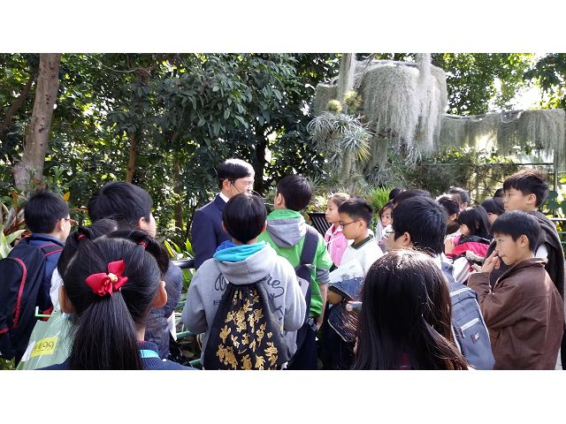 |  | 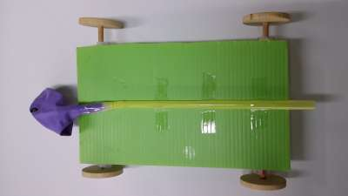
說明：認真聆聽，熱帶植物的特徵到底有哪些？ |  | 說明：科學動手做-火箭車

